市立新北高工105學年度第2學期期末考試題 |  |  |  |  |  |  |  | 班別 |  | 座號 |  | 電腦卡作答
科 目 | 機件原理 | 範圍 | 第14~16章 | 年級 | 二 | 科別 | 機械科 | 姓名 |  |  |  | 是
一、單選題: 共40題,每題2.5分
（ ） 1.某滑車組吊昇物體，若以50 N之力將繩索往下拉1.5 m，則重物上昇30 cm，若機械效率為100%，則物重為
(A)100 N (B)200 N (C)250 N (D)500 N。

（ ） 2.應用於牛頭鉋床之惠氏急回機構屬於(A)雙搖桿機構 (B)牽桿機構 (C)平行等曲柄機構 (D)迴轉滑塊曲柄機構。

（ ） 3.如圖所示之滑車組，施力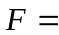100 N，且不計摩擦損失，則所能舉起之重物W為？
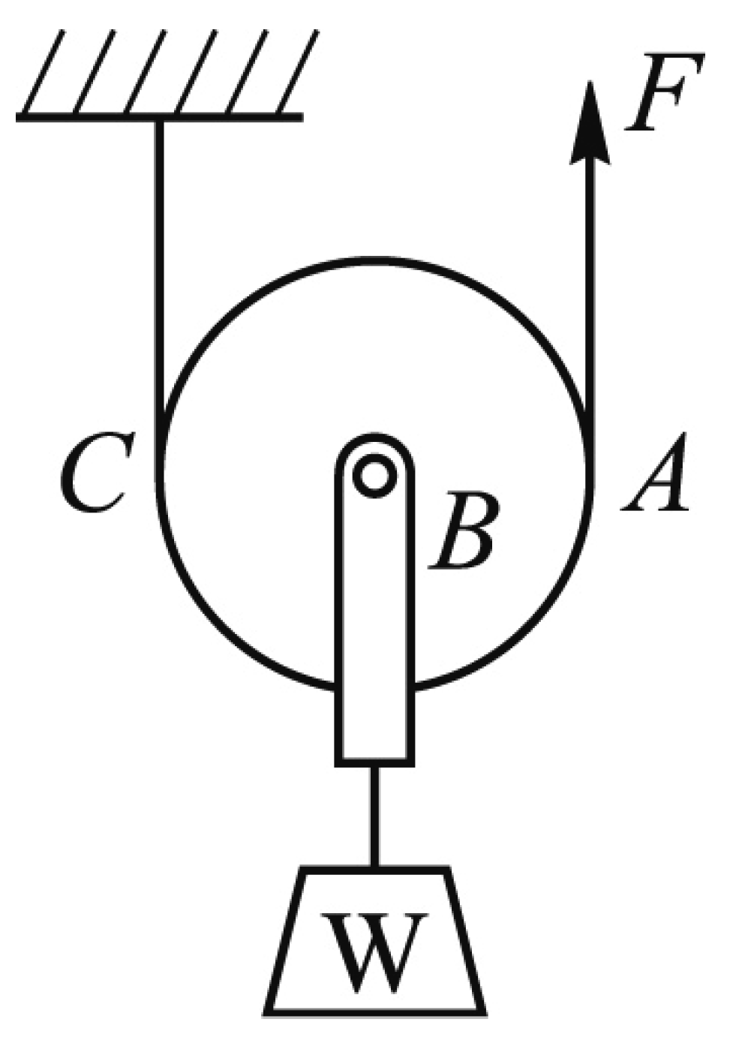
(A)50 N (B)200 N (C)400 N (D)800 N。

（ ） 4.下列何種連桿機構常被用於腳踏式縫紉機由踏板到繩輪的傳動？(A)曲柄搖桿機構 (B)滑塊曲柄機構 (C)雙曲柄機構 (D)雙搖桿機構。【102統測】

（ ） 5.如圖所示之滑車，其機械利益為
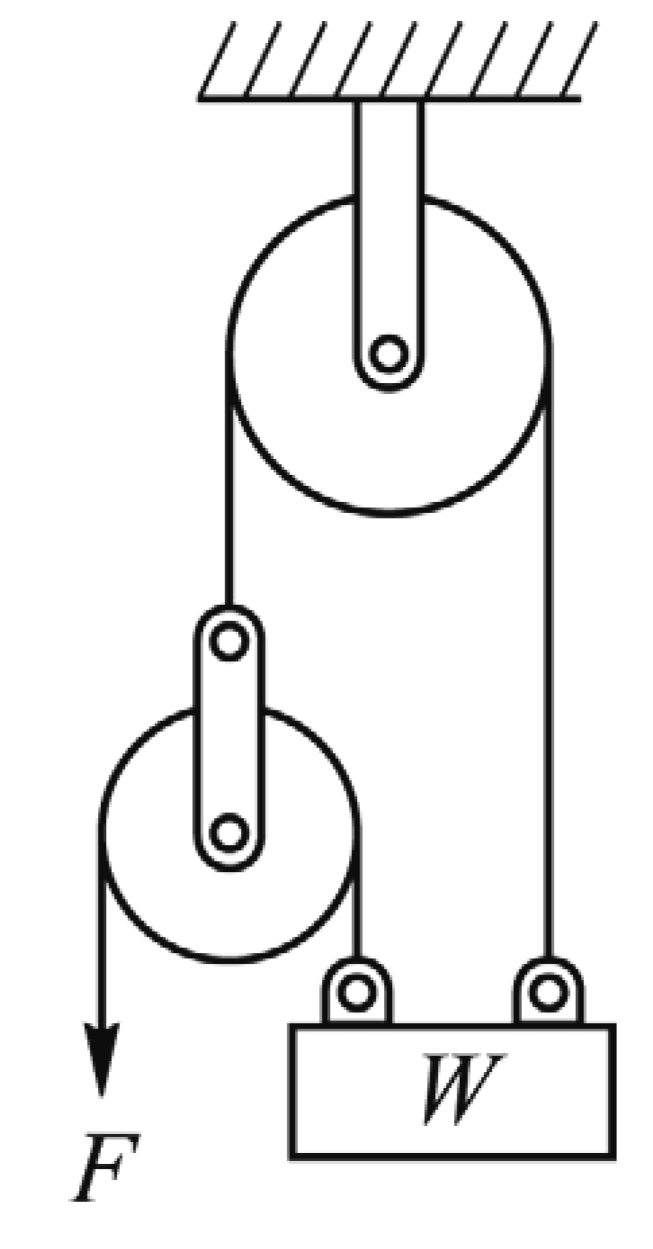
(A)1 (B)2 (C)3 (D)4。

（ ） 6.插床之急回機構是應用(A)曲柄搖桿機構 (B)牽桿機構 (C)雙搖桿機構 (D)擺動滑塊曲柄機構。

（ ） 7.日內瓦機構之從動件槽數為6，則原動輪每轉一轉，從動輪轉(A)60° (B)90° (C)120° (D)180°。

（ ） 8.一滑輪組機構如圖所示，其機械利益為何？
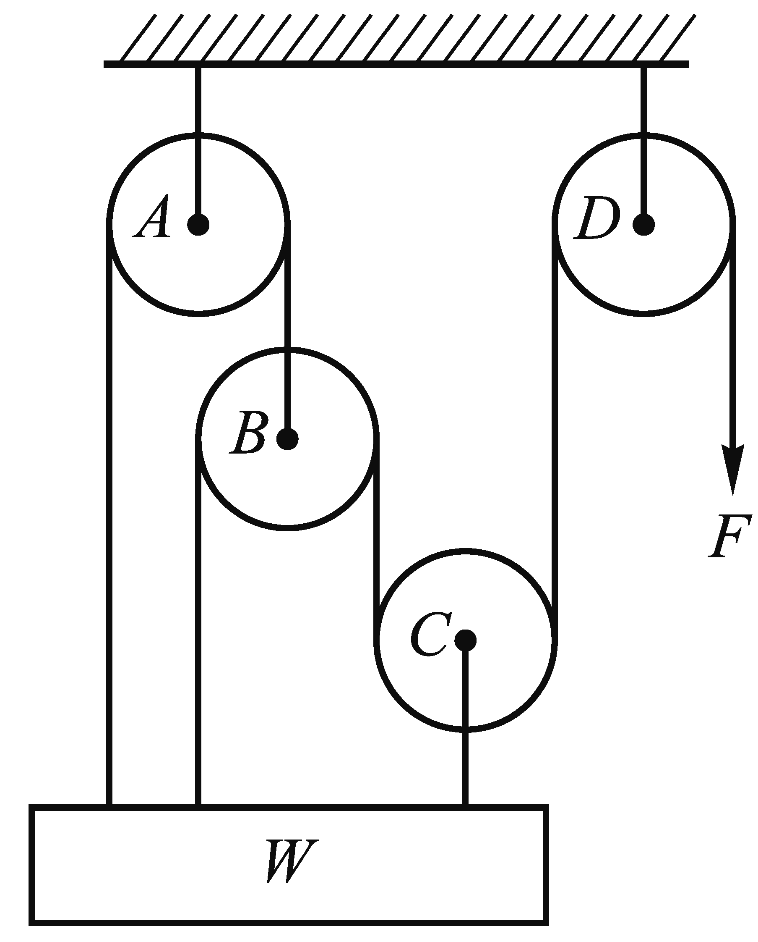
(A)3 (B)4 (C)5 (D)7。【99統測】

（ ） 9.具有4槽之日內瓦機構，從動輪每迴轉一圈，則主動輪轉動 (A)圈 (B)圈 (C)4圈 (D)3圈【ch16】

（ ） 10.下列何者是等腰連桿機構之應用？(A)引擎之曲柄連桿機構 (B)腳踏縫紉機 (C)歐丹聯結器 (D)碎石機。

（ ） 11.如圖所示之滑車組，若不計摩擦損失，需F力若干N，才能吊起400 N之物體？
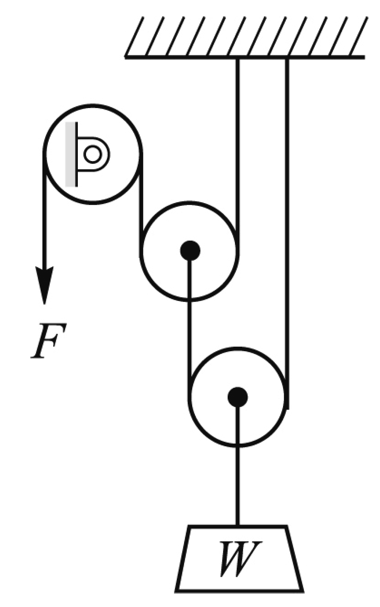
(A)200 N (B)100 N (C)400 N (D)50 N。

（ ） 12.如圖所示之複式滑車，大輪半徑為300 mm，小輪半徑為100 mm，若不計摩擦損失，則施力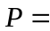100 N，可吊起重物W若干N？
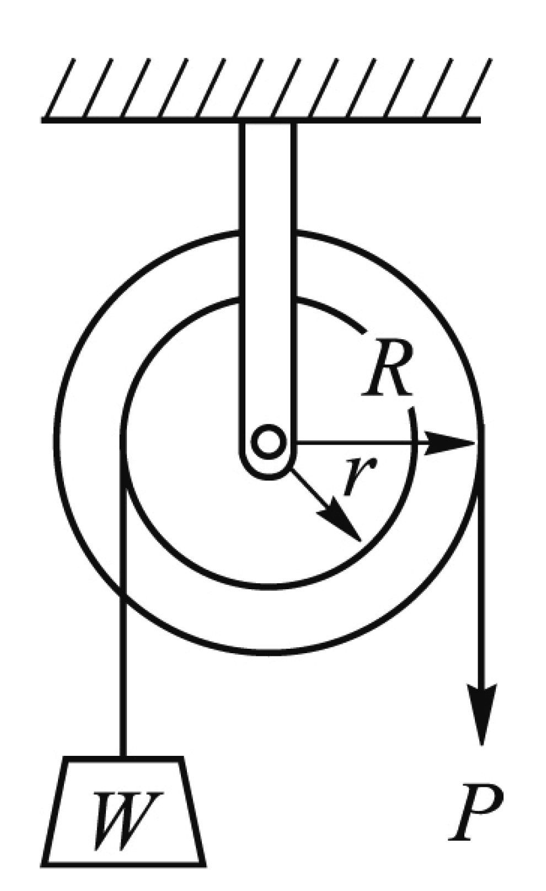
(A)100 (B)200 (C)300 (D)400。

（ ） 13.兩曲柄等長，且連接桿長度小於連心線之四連桿組應用於(A)鉋床急回機構 (B)汽車轉向機構 (C)萬能繪圖儀 (D)平行尺。

（ ） 14.如圖所示之滑車組，其機械利益為
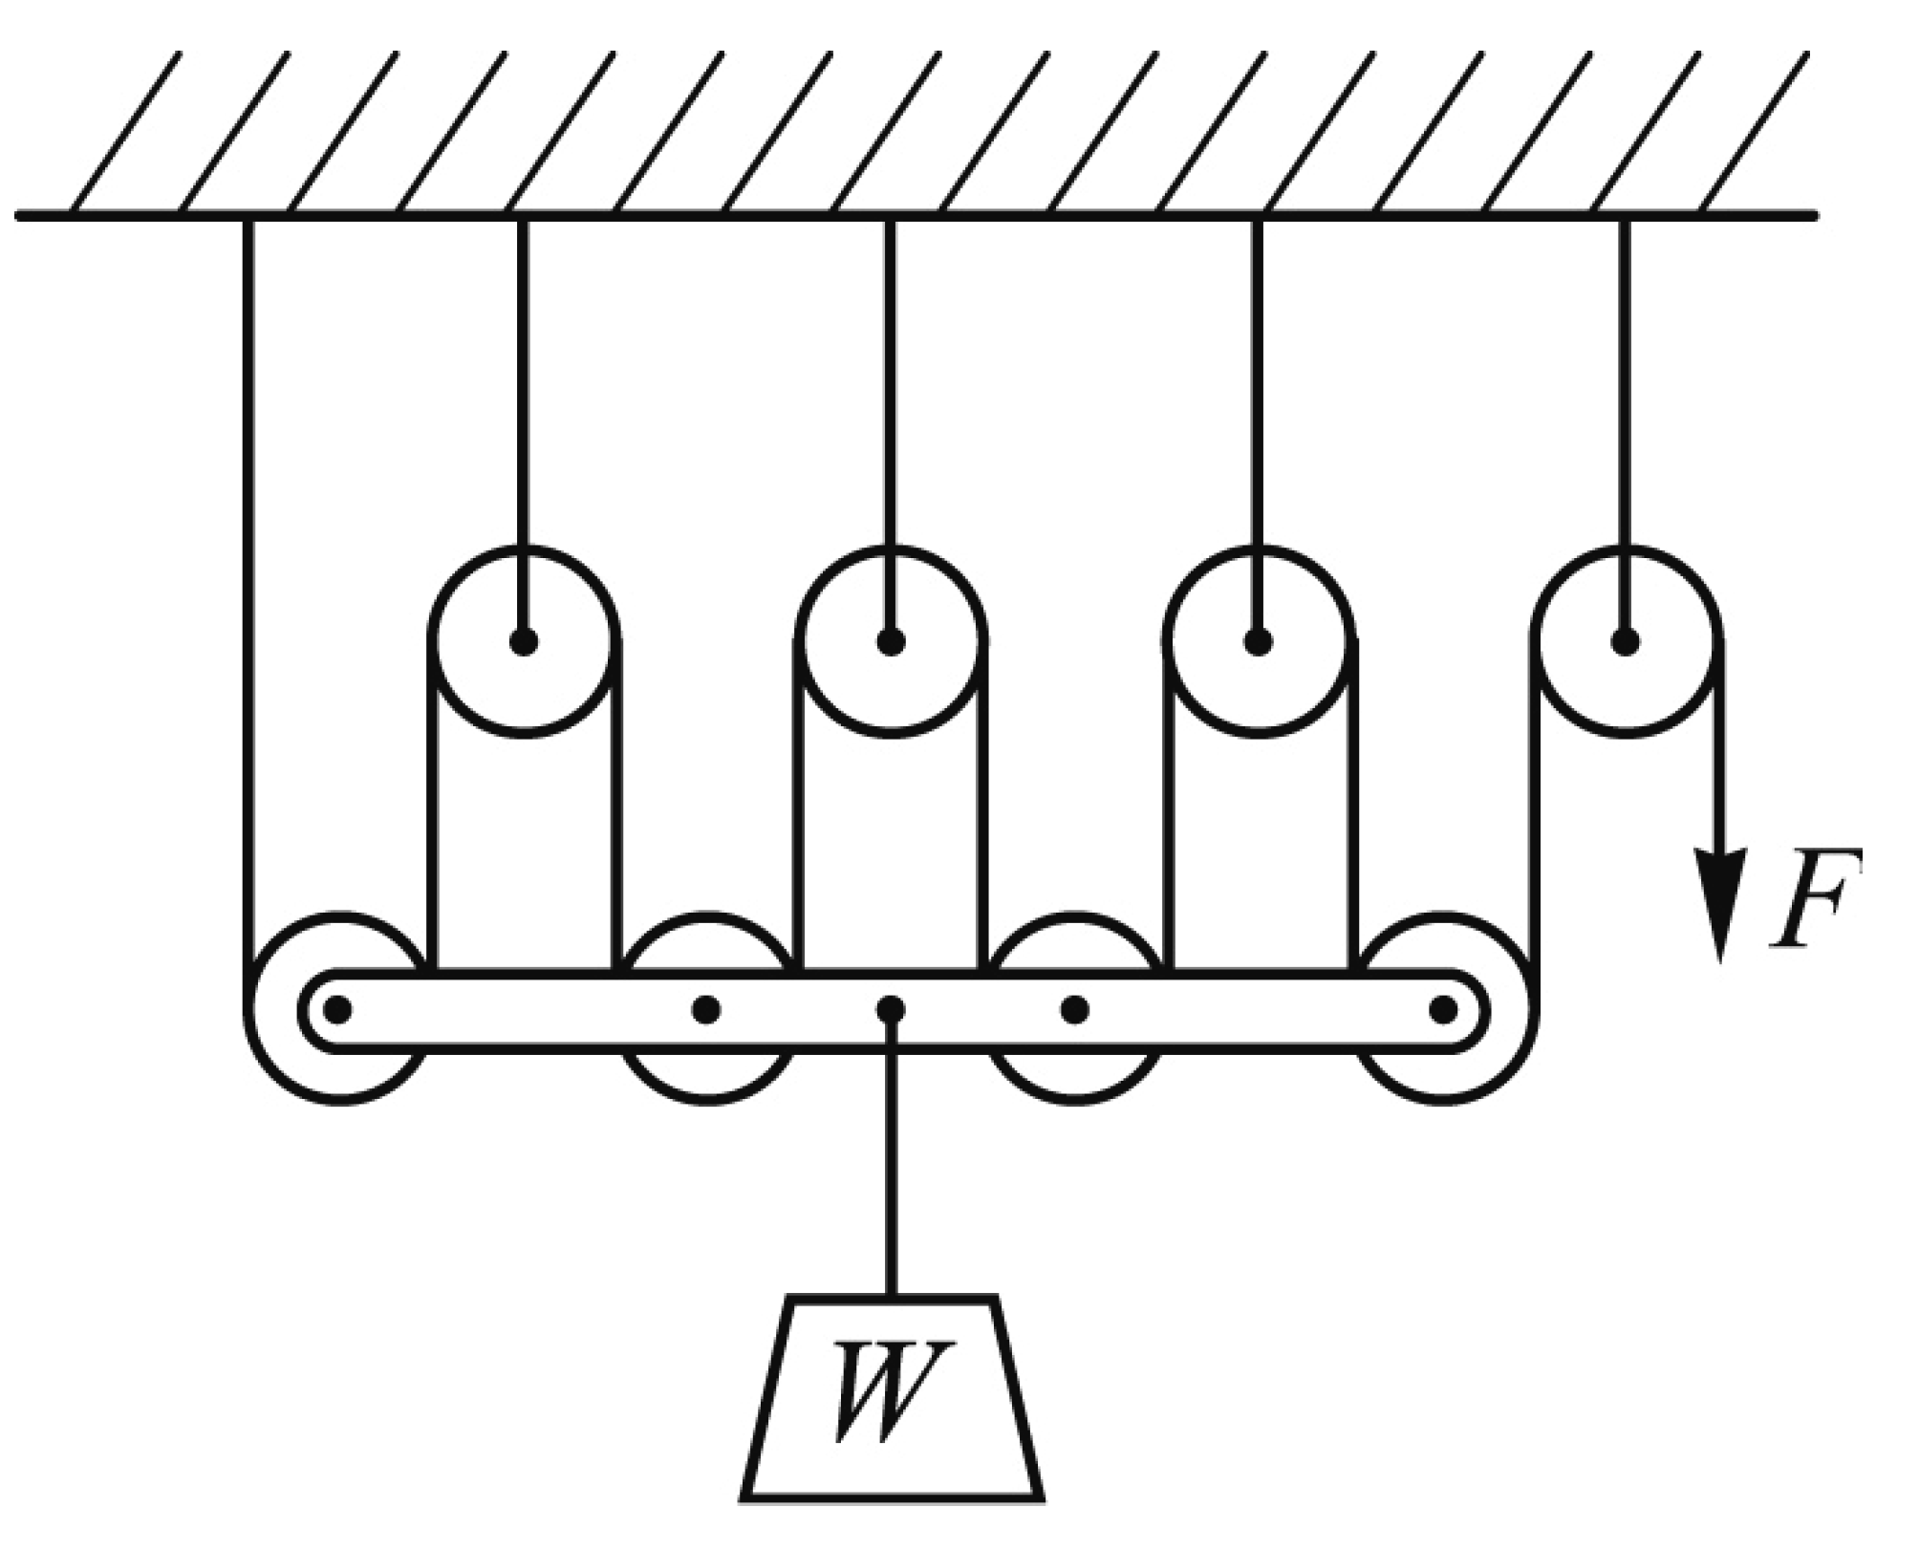
(A)2 (B)4 (C)6 (D)8。

（ ） 15.一間歇正齒輪機構，主動輪為不完全齒，每迴轉一圈可使從動輪旋轉30°，若從動輪有48齒，則下列何者為主動輪的齒數(A)1 (B)4 (C)8 (D)12。

（ ） 16.用於兩軸相交，一軸作等速旋轉，欲使另一軸產生間歇旋轉運動，可利用(A)間歇正齒輪 (B)日內瓦機構 (C)棘輪 (D)間歇斜齒輪。

（ ） 17.蚱蜢運動機構是屬於(A)瓦特直線機構之變形 (B)司羅氏直線運動機構之變形 (C)皮氏直線運動機構之變形 (D)蔡氏直線運動機構之變形。

（ ） 18.定滑輪之機械利益等於(A)1 (B)2 (C)3 (D)4。

（ ） 19.曲柄式牛頭鉋床，切削行程角度220°，回程角度140°，則切削時間約為回程時間的幾倍？
(A)0.6 (B)1.6 (C)2.6 (D)3.6。

（ ） 20.一惠斯登差動滑車，欲以150 N之施力吊起900 N之重物，若不計摩擦損失，則滑車之大小定滑輪直徑比為何？
(A)2：1 (B)3：2 (C)5：3 (D)8：5。【103統測】

（ ） 21.自行車之後輪係應用(A)棘輪，以使自行車向前踏時可前進，向後踩則不後退 (B)凸輪，以使自行車向前踏時可前進，向後踩則不後退 (C)擒縱器，以使自行車向前踏時可前進，向後踩則不後退 (D)間歇齒輪，以使自行車向前踏時可前進，向後踩則不後退。

（ ） 22.下列何者機構，常應用於鐘錶內以控制指針準確指出時間？ (A)日內瓦機構 (B)擒縱器 (C)棘輪機構 (D)間歇齒輪機構。【99統測】

（ ） 23.訂書機、開瓶器等，為抗力點居中間的槓桿應用，其機械利益(A)恆大於1 (B)恆小於1 (C)恆等於1 (D)可為任意值。

（ ） 24.蔡氏直線運動機構，固定中心連線：連桿：曲柄之長度比為(A)4：5：2 (B)5：4：2 (C)4：2：5 (D)4：5：7。

（ ） 25.下列何種機構屬於速回機構？(A)平行等曲柄機構 (B)滑塊曲柄機構 (C)雙搖桿機構 (D)牽桿機構。

（ ） 26.下列何種連桿機構只需較小的輸入力，即可產生極大的輸出力，且常用於碎石機及夾鉗？
(A)肘節機構 (B)雙曲柄機構 (C)平行等曲柄機構 (D)不平行等曲柄機構。【101統測】

（ ） 27.帆滑車的機械利益為(A)4 (B)1/4 (C)12 (D)1/12。

（ ） 28.一間歇齒輪機構，其中主動齒輪A為8齒，從動齒輪B為32齒，則齒輪A轉一圈時，齒輪B轉多少圈？
(A)4 (B)1/4 (C)8 (D)1/8。

（ ） 29.一曲柄搖桿四連桿機構，若搖桿為主動件，則曲柄之全程運動路徑將發生幾個死點( dead point)？
(A)1 (B)2 (C)3 (D)4。

（ ） 30.四連桿組之連桿長度分別為20、30、40、100公分，其中20公分之連桿為固定桿，則該四連桿組可形成
(A)曲柄搖桿組 (B)雙曲柄組 (C)雙搖桿組 (D)不能形成四連桿組。

（ ） 31.下列何種機構常應用於拉緊電線、排球網及網球網的繩索？(A)擒縱器 (B)日內瓦機構 (C)間歇齒輪 (D)棘輪。

（ ） 32.如圖所示機構，原動件（小齒輪）等速旋轉，則從動件運動方式可為
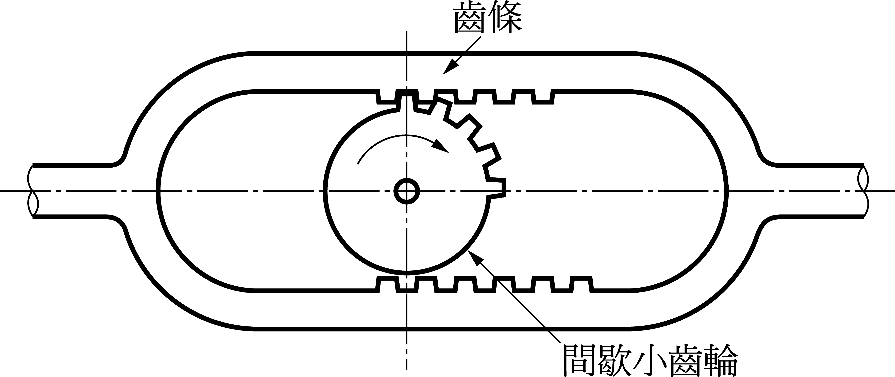
(A)不會動 (B)往復運動 (C)直線運動後停止不動 (D)上下搖擺運動

（ ） 33.如圖所示之滑車中，W與F之比值為
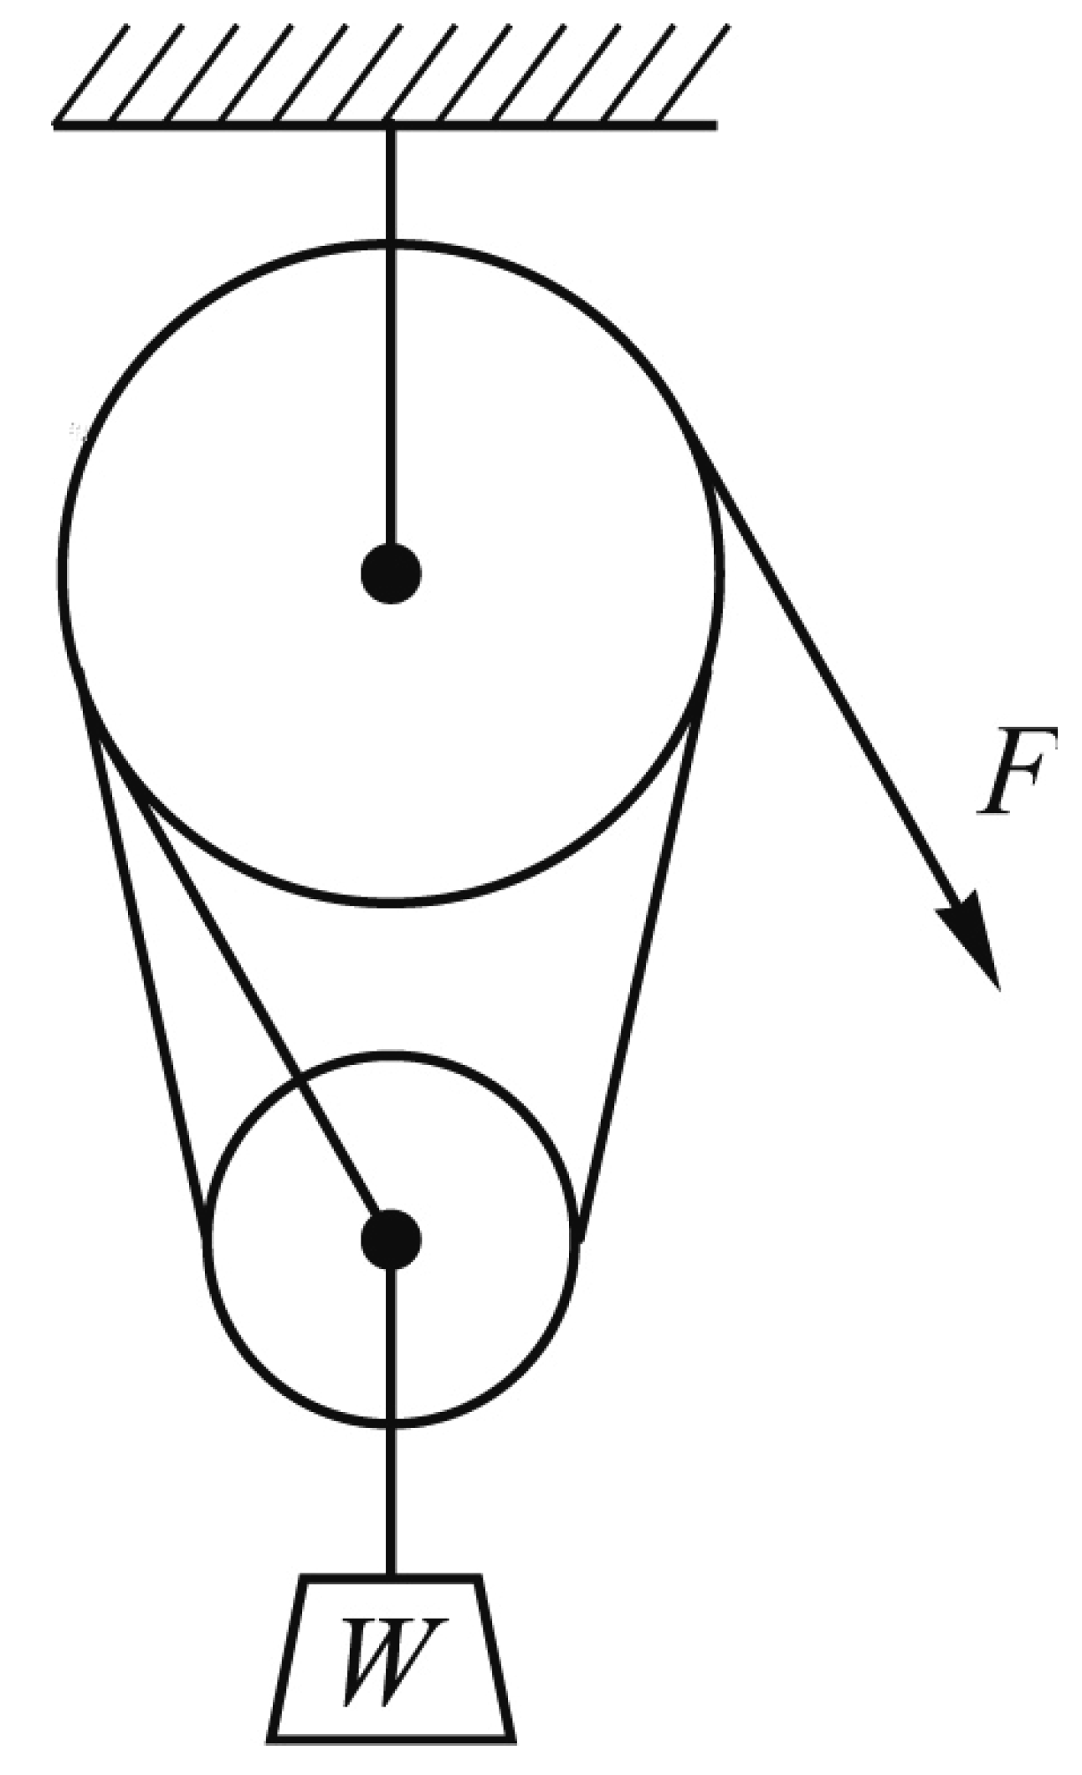
(A)1 (B)2 (C)3 (D)4。

（ ） 34.兩曲柄長各為8及10 cm，連桿19 cm，連心線長20 cm，則此四連桿機構為(A)牽桿機構 (B)曲柄搖桿機構 (C)雙搖桿機構 (D)雙曲柄機構。

（ ） 35.滑車是(A)斜面的應用 (B)螺旋的應用 (C)摩擦的應用 (D)槓桿的應用。

（ ） 36.縮放繪圖機是利用連桿機構中之(A)急回機構 (B)直線運動機構 (C)比例運動機構 (D)平行運動機構。

（ ） 37.機構之死點發生在(A)連桿與從動曲柄垂直 (B)連桿與主動曲柄垂直 (C)連桿與從動曲柄共線 (D)連桿與主動曲柄共線。

（ ） 38.如圖所示之滑車組，不計摩擦損失時，其機械利益為
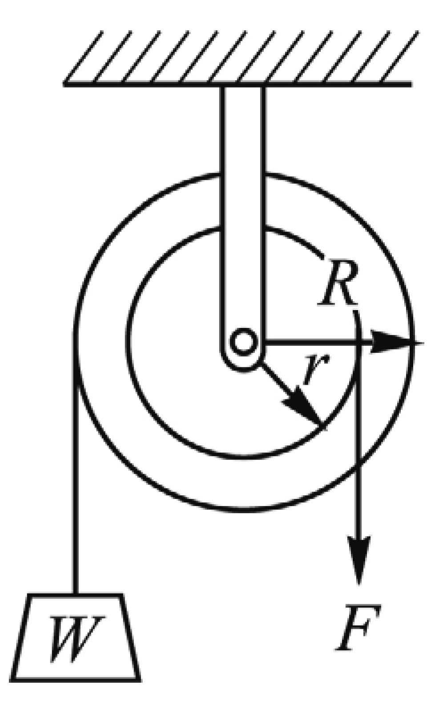
(A)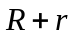 (B)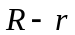 (C)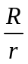 (D)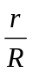。

（ ） 39.若要構成牽桿機構，使二曲柄皆可繞其各自軸心作360°旋轉，則下列那一條件必須成立？
(A)主動曲柄最短 (B)從動曲柄最短 (C)固定桿最短 (D)連接桿最短。【98統測】

（ ） 40.火車機車頭上兩輪間的迴轉是何種機構之應用？(A)交叉等曲柄組 (B)平行相等曲柄組 (C)曲柄搖桿組 (D)不等曲柄組。

